Лабораторная работа № 9

Восстановление искаженных изображений методом «слепой» деконволюции

Постановка задачи: Задано исходное изображение (файл bimage3.bmp). В качестве искажающей помехи – либо «смаз», либо дефокусировка.

Требуется восстановить исходное неискаженное изображение. Подробно метод изложен в лекции в файле «Лекция_ЦОС_10.pptx».

Основные этапы:

1. Определение функции импульсного отклика искажающей помехи

А) для смаза она имеет следующий вид:

$H\left(x,y\right)=\begin{matrix}\frac{1}{d}δ\left(y\right),0≤x≤d \\ 0,в остальных случаях\end{matrix}$

Б) для дефокусировки:

$H\left(x,y\right)=\left\{\begin{matrix}\frac{1}{πρ^{2}} , \sqrt{x^{2}+y^{2}}≤ρ \\ 0, в противном случае\end{matrix}\right\}$

Определение параметров *d* и $ρ$:

Основное уравнение $ρ$

$V\left(x,y\right)=\iint_{S}{U\left(t,r\right)H\left(x-t,y-r\right)dtdr (1)}$

$$U\left(t,r\right)-исходное изображение,$$

$$H-функция импульсного отклика$$

$$V\left(x,y\right)-искаженное изображение$$

* Алгоритм
* 1. Вычисление Фурье- образа (1)
* W(m,n)=Q(m,n)*h(m,n)
* 2. Вычисление кепстра
* K(m,n)=c*log(1+|W(m,n)*W(m,n)|)

Вид кепстра:

А) Для смаза

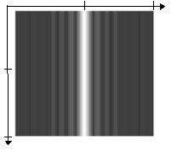

Б) Для дефокусировки:

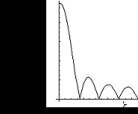

Для смаза направление, перпендикулярное полосам даст направление смаза, а расстояние между полосами – *d.* Для дефокусировки – расстояние между максимами - $ρ$

1. По заданному искаженному сигналу $V\left(x,y\right)$ и найденной функции импульсного отклика $H$ определение исходного неискаженного изображения *U(x,y)*